AUTORIZACIÓN A LA DIRECCIÓN ADMINISTRATIVA Y UNIDAD ADMINISTRATIVA PARA APLICAR LA NORIVIATIVIDAD EN MATERIA DE BIENES MUEBLES PROPIEDAD DEL INSTITUTO ESTATAL DE ACCESO A LA INFORMACIÓN PlJBLICA DE OAXACA.

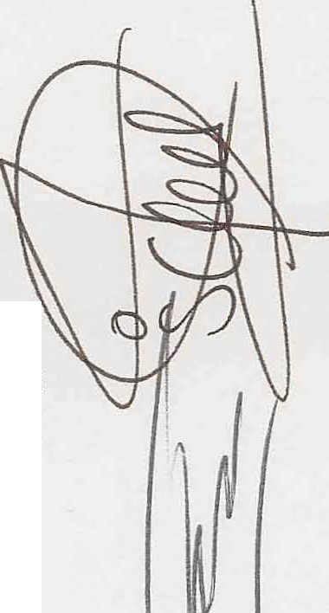

POR ACUERDO DE LA PRESIDENCIA Y CO N FU N DA MENTO EN EL ARTÍC U LO IR FRACCIÓN XXI DEL REGLAMENTO I NT ERIOR DEL RECU RSO DE REV ISIÓ N Y DI· MÁS PROCEDIMIE NTOS DEL INSTIT UTO ESTATAL DE ACCESO A LA INFORMACIÓN Pli BLICA DE OA XACA, SE DA A COI\'OCER AL INSTITUTO EL SIG U IENTE:

ACUERDO RELATI V O A LA APLICACIÓ N DE LA NOR !VIA TIYIDAD EN MATERIA DE BIENES MUEBLES PROPIEDAD DEL INSTITUTO ESTATAL DE ACCESO A LA INFORMACIÓN PÚ BLICA DE OAXACA.

NORMATIVIDAD E MATERIA DE 13IENES MUE13Jf5 PROPIEDAD Df.L INSTITUTO ESTATAl. DF ACCESO A LA INFORMACIÓN PÚBLICA DF OAXACA.

CAI'ÍTUI.O 1.- DISPOSICIONES GENERALES .

Art 1.- Pa rCI los erec t os de iCI prese nte no rma ti v idCid se e ntiende por:

Cl) Instituto: 'llns titu to Fst CILll de Acc eso,, ¡,, lnlo rmilc ión rliblicd de(!,,,,,(.).

b) Activo Fijo: conjunt o de bie nes muebles, t ilngiblcs \. no cons umib les pro piedJd de l Ins tituto, que és te, i1 tr cwés de ICi s cr so nas fí s icCi s quL' formc1n pMtt' d e l;l, u t iliLCI de m,mera co ntinuél e n e l c urso normé11 de sus o e ré1c iones p<Hél IJ consec uc ió n de s us obje ti v os.

e) Servic ios Generél les: e l Depél rté1 mc nto de Se rv ic ios Cenc 1·é1ICs del ln titut o.

el ) ContréllorÍél : l,1 Con t r,llo rÍCI lntcrníl del I ns titut o.

e) 13ienes: bie nes mueb les pro iedéld de l lnc, tituto.

CuJndo J ¡¡ 11·escnt c 110rmélti v id,1d ,1lud;1 ,,¡ J)epMtJmcnt o de Rec ursos llum,lllOS, ,, ¡Departamento de SL' r\'ic ios Fi n,lnCiNos, , lél Dirrcción 1\dminis tr,lt i\'il, ,, 1 ,1 l irecc ió n _l uridic,l o él l Comité de A dqui s ic ionc's, se rel.il're <1 entid < ci es del Ins titut o; c u,md o .1ludi1 ,, bie nes o ,1 biL'IIes mue bles, se e ntiende que on ¡1rop iecL1d de l Ins titut o, a unque no lo re lie ré1 L''Prcs,1me nll'.

l\tlie11tr <Js 1,1 Liircccit'ln juri dic<l v 1,1 Co ntr.1lo rí,1 no ilflru dw n loslo rm,1t os .1 q ul' ,1 luck 1<1 prese nte norm,1ti \ ·id Jd, e i1Ü0 1'11lCI1 de ello" I<J l)ii.L'Cc ión /\ dmini s tr<lti \',1, se r,1n \' 1 1idu-, J o.., que L'S lél hil'ZCé1 Se n·icios Ccne r,lll'S.

Art 2.- L1 prese nte no rma li\' idud es uplic,lbil' LllliCZIIlwnle ,1 bie nes que form e n p.ute del ilcli vo fij o
del lns titutl\ sul vn los Cclsos es pec íficos que c llii mis mil cs t ,lblezc,l.

A rt. 3.- Los bil'1ws muebles propil'Li<ld de l Ins tituto ddw n h,1ll.uc.,e e n uno dt' los s iguientes s upucs t o5 :

1.- Fn SL'n·ic io.

11.- A di s pos ic ió n e n A lma cé n.

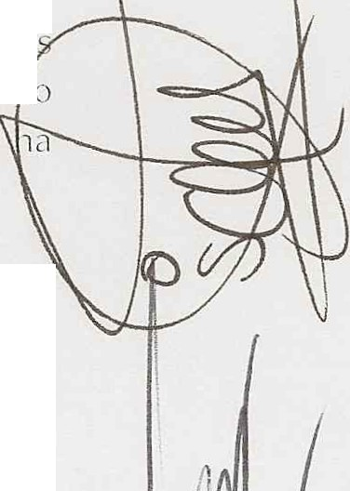

1 11. - En rc péHélc ió n o e n t1·<:í mite el e gMélntÍ <l.

IV . - En espe ra el e se r rehé1b ilitél d os V.- En triÍ m i t e ele béljél.
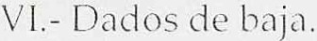

Art. 4 .- El Depélrt,lllle lltO ele l ec ursos Huma nos, l<1n pro nto t e 11g<1 co noc imien t o de que él lgCm mie mbro del Ins titut o célusa r bélj il ci e finit ivil, es t iÍ oblig<Jd o é1 inl o rm<11·lo inmcdi,ltél mente y >o r esc rito a SL'r\·ic ios Ce1w ri1les y <1 lil Contra lo rÍ<t, con e l obje t o d e quL' 1,1 flt'rson,l ele qu C' se t ra te
e ntregue la t oL1Iidad de los b ienes Llue teng<t bajo s u n:sgu< r do. [n estos c,1sos, lél Co nt ra lo ría
se ri<t lilr<Í fec ha\' ho r<t f'<l ril e JJ ev<t ntilmiento de l élC t <l el e ent reg<1

Art. 5.- A ntes de c ub1·ir l<t Cél ntidéld que co rreSflO ilcb <1 un<1 pe rson<1 po r co ncq1to de finiquit o, s u
equi v illente o cu<t lquie r o tm p< go finél l que e l Ins titut o le <t de ucle, e l Dqlélrt él mcn t o el e Rec urso Hum;:mos dcbc riÍ co ntu r co11 co 1i,1 del <1C lél d e e ntrega res pcc ti V<1 y co n u11J co ns t <t nc iJ de o cld cudn e:- tendi d<t por Se r vic ios Cc nerJies co n t' l obj eto de co ns t a t éll" qu e L1 cit,l da pe rstmil,
entrcg<1dn sél ti s factur i<1nw nte los bienes flrOflied,l d de l Insti t u t o que tu vo bJjo s u rt'sgu<ncio .

Art. 6.- Se r v i c ios Ce nc rél les debe 1·¡í lleva r <1 c<1b o L'l inve nt<t rio f í s ico de clCtivo f ijo, cadél se is meses flO r lo menos, prese nt iÍ ndo lo a Contra lo1·íil p<t r<t los efec t os cor respo nd ie ntes; fl<l l"<t e llo, t od ils las iÍ ree1s de l Ins t i tut o s in e;..ce f•c i ón, clebe 1·;í n co lclbo l·élr co n d ic ho Ue ¡:>ilrt< nw ntn fli"O I:>o rc io néÍ ndo le tod as J ¡-¡s f < ci liclades q ue se<ln necesari éls.

Art . 7.- St'r v ic ins Cene rc1les, c uc1 ndo c1sí lo t'stinw Jll'CL'Sclrio, L'St,í f,1nd t ,1do f'ill"cl rt'L] llt'rir c uJiqu ie r bien él l<t 'e rson,l que lo tie ne bJjo resguMdo, con e l propós it o de co ns t élt éll" s u buen fu nc io n<1 miento y es t <1clo f ísico; <ts imis mo es t á fil c ult a d o p<t r,l so lic itJ rlc que exp lique med i,1nte un l'Scri t o, e l de t c 1·io ro o 1 <1 J USL' IlCi il de un bie n.

A rt. 8.- Quedél prohib i do L'X trél e r bi(-' nes muebles el e J ¡-¡s ins t l ,1c iones de l Ins t itu to s i11 la é1 uto l·i zi1c ió n po r escr ito de l Di rec t o r Acl minis lrillivo; In cl llle rio r no se cl plicJ l'll el CélSO d e CO !llf> Utél c! O rilS
>o r t,ítiles, \ 'chíc ulos y ce lulcHes.

Art. 9 .- C u;1lquie r s it uJcicí n o hiflÓtcs is rc lilc ionilLÜl <1 los b iC' ncs, que no es t l; p rev is li1 c 11 l<t f1rcsente no rmJ ti v icl,ld, sed res uc l t i1 flOr e l Co mi s ionc1ci o hes i dc n t e c1 so lil·itud de lé1 Direcc ión Ad mini st r,1ti\-,1 v / o cic Cnn tl·illo r Í,l.

A rt. 10.- E l Co mis io né1 d o l'1·esiden t c t iene 1<1 f,1c ult,1ci d e t omcH lc1s de t e rmÍI1c1C iO I1L'S qu e l'Stinw necesél rias < p ropós ito d e lél a plic<tc icí 11 d e !<1 f1rcsc nte no r m,ltiv iducl L1s Sil nc iones que co rres f•o nd<1 11 i1 qui enes no obse 1·ve n léls d ispos ic io nes d e la prese nte no r mc1ti v idél d, sc r<Ín él cordél d ils flO r e l Co mis io n,ldo Pres ide nt e i1 pro >u cs t il de la Di 1-ccc ió n t\d mi nistr ilti v J y/o de Co ntril lo rí,l.

Art 11.- Li1 i nst <1 1Ki,1 l'll\·<trg,l cic1 dt' \ ·ig iiM e l C U111flli m il'nt o de L1 flrl.:'SL'Ilk 1101·m,1tí v idi1cl es lél Co ntrJ !o r Íi1. Cu< lqu ie r perso na mie mbro de l Ins t i tut o, puede cle nuiKÍdr e l incumf limiC illO de l21 p1·ese 11ll' nor m¡1t iv id,1d <t illE' e l Comis ionado l 'res icknte o en s u CilSO <111t l' la Con tr c1 lo r ía.

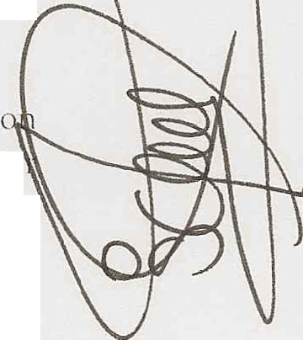

Art. 12.- En t od os los CilSOS se ev ita d lil t1·a mitac ió n de los f•r ocedimi ent os que es t a blece la prese nte norma ti v idild, cua ndo lil pe rso na respo nsa ble de l resgu<1 rdo Jcce d él vo luntill"i él mente il efect uél r la re pos ic ió n de l bien de que se trille.

CA PÍTU f.O 11.- Dr: l.OS R f:S G UA R DOS.

Art. 13.- Todos l os bienes que f o m1en pilrte del élc ti vo f ijo de l Ins titut o, y que St' e nc ue nt ren e 11 se r v ic io, deben cs t <H bajo resguilrdo de uno o miÍs f unc iona rios de l mis mo. El f o rma t o de los resguardos d ebe se r e l il¡.>roba do po r lil Direcc ión Jurídi cil y lu Contrillor Í<l.

Art. 14.- Cuilndo dctl'r lllill,ldil iÍrea del Ins tituto pm neCL's idildes de l ser v i c io rcq u il.' l.,l un bien d e los que fo rnwn pa rte de l ilc ti vo lijo, debed so lic itMio •o 1· esnito ,, Se rv ic ios Cencr<1il.'S. En ningC111 caso se élt ende riÍ n so lic itudes de est il 11iltura lcz<l de m<1 1w ra vc rbill.

Art. 15.- La pe rso 11<1 que firme un ¡·esg uz¡ ¡·do res pecto de uno o m,ís bienes, de be u tili za rlo (s) e fli"CCil uc ión, d iligenc iil y c uidildo, ild O fll,lndo lils nwd ici<l qu t> SC'<l n nec esMiélS pilr<l f> revenir y ev ita que los mis mo:,, sufr,1n ,1 lgCIIl d ,li'lo o d e te 1·ioro; as imis mo es t iÍ oblig,ld<l ,, devo l vt> 1·lo (s) él Se rv icios
Cene rilles en e l momen t o e n q ue se le rt'quie l·il.

Art. 16.- Lil pe 1·so nil qu e firme llll resgui11·d o ITS pect o d e uno o miÍs bie m's delw riÍ dev ol ver lo (s) en l0s mismc1s co nd i c i01ws en qu e lo (s) rec ibió, Sil l vo los cilsos en q ue scil p roceden t e lil bilj il por
inu t ilid ild, robo o cx t1·c v ío e n los t é m1inos de los ilf cHt ucios V. ll y V. lll d e lil¡•rese lltl' no rnlilti v icimi.

Art. 17.- En CilSO de qu e, ,11 prese ntilrse illguncl d e lils hipó tes i s de inutilidild , robo o ex tr <W ÍO e11 los t é rminos de lil > reSl' nte normilti v id,1d, 1 <1 pe rso nil responsa ble de l rcsgu,Hdo no inicie el procedimie nt o res pec ti vo d e ntro de l0s ve inticuilti"O ho ras s iguie ntes o 110 c um p l il co n c u,llquiPra de IJs e t,1>ils de l mis mo, lil Contra lo rÍ<l, tiln pro nt o t engil conoc imie nto de e llo, debe r reque rir <1 l res > o nsa ble f'éll"il que s ubsa ne la omis ió n e 11 e l ·I Clz o d e ve intic uiltr o ho r<ls; e 11 IJ hipó t es is ant e 1·io r lil Ccmtril lo r Íil, si a ;,u j uic io e l c,1so en f'ilrlic ulilr lo ,1mc ritil, cie w r<Í somete 1· e l ilSunt o ill co noci mie nt o de l Co mis ion,1do l)1·es ide nte.

Art . 18.- Lil pcrso n<l que t e ngil un bien bilj o s u resguMdo se libe r,l de res ponsd bilid<1d respecto de l mismo, h<lS t <l que le sc,l dev uelto e l resgua 1·d o o rigina l y obtenga lil cilnce lilc ión ¡·es¡•cx ti v il, s iempre y cuél ndo co ntinC1e l0 bo rundo e n e l I nstitut o. En CilSO d e que cese la ¡·ei,K ió n la bo r0 l, se libe ra de rcs po nsil bilida d co n e l ilClll d e e ntregil que ill el ec to, lc' \ 'illltcn los titul <nes de lil Co ntl·illorÍil y de Se r v icios C.e ne rulcs.

Art. 19.- C uillquic r mov im ie nto de bienes, que i m¡• lique c1mhio de rcs po nsilbks o Cél mbio de ubicJc ió n e n e l inmueble, d e be riÍ se r ilutmi7.dd o po r la i)i¡·ecc i ó n A dmi11is t1·,,tivél e informildo por esc rito él Se r v icios Cene rilles.

CAPÍTULO Ill.- DE LOS V EHÍCULOS.

Art. 20.- l os ve hículos prop ied <ld de l Institut o, so lo ¡)uede 11 ser ope rildos ¡•or l,1 1•erso nil que los tiene bilj o s u ¡·csg uilrdo o b ie n, po r e l c ho fe r que t c ng,1n ilsignildo po r 1 <1 Din:cció n ;.\d minis tr ilti v a sie mprl' y cu<1 ndo cuc' 11t en c0 11 lice nc i,1 de conduc i1· v ige nk, ex ¡•edid,l pcn 1 <1 él ut o ridél d co mpe t ente.

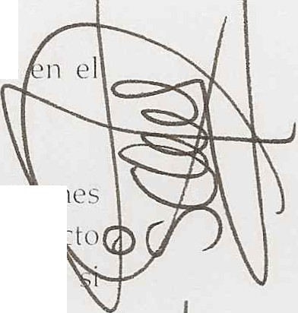

En cuillquier cC so, quedil prohibido ll1illlejilr dic hos vehículo s en cst ildo de eb riedild o b<1jo el influjo de <ligunil drog<l o e ner v<m te, o co nduc irlo pilril ilsunt os pilrti c ulél res <: jcno s <: ! Instituto.

Art. 2'1.- El reSf10ns<: b le del rcsguilrdo el e ! V L'hic ulo y el c:hofc¡· clu t or i z¡¡do ¡.1nr lil Di recció n
A dmini st¡·,ltil'il est,in ob ligildos il I'L'port,lr de inmcdi,lto v f'Or v scr ito ,1 Scn·ic ios Ct'llf'ril les:

1. - C uil lquier f<: li <l med nicc1 que detec ten y que 1ong,1 e n riesgo 1 <1 scguriddd de los usuilrios o lil v idél C1til de l motor.

11.- C u<1lqui e r du l'lo t ilnt o en s u Cill' mce rÍil, co mo en los v idrios de lils ve ntilllillus, medi1llón , pilrilbriSilS, O e n SUS clC Ceso riOS, es pejO S, filr OS, Cil iilVe r<lS, ilSÍ e ntos, moJdul·ils, V t' ll gt' neril l CUil iquier de t e 1·i oro físico que s uf1·i1 el ve híc ulo.

1 1 1.- El robo de c u,1lquier i1 d e lils 'ill'tes d e l ve híc ulo, s iguie ndo e l 1r oce dimi ento p rev is t o
np<lrtildo V .ll l de lil prese nt e norm<l ti v idild.

Dic ho re po rte se r,í po rme norizildo. En GlSO de no re po rtilr lo es tilbl ec ido en l<1s fr ilcc nes cl nte riort'S, e l de t er ioro que se ocus ione ser illlf'Ut ilb le ,1! ¡·esf'OilS<lble del resguc1rd o, o en su deft. t o ill chofer ilut oriZ<ldo. En el C il SO de lils f rilcc iones 1 v 11, 1 <1 Direcc ió n 1\dmini str <llivil resolve 1· procede o no, lil ¡·epil rución i1 cost¡:¡ del Institut o.

Art. 22 .- C uilndo 101· e l k ilo mc tr ilj c o f'OI. el tr ilnsc urso del t ie mpo seil n neccscHio los se rv ic ios de milnt en imicn lo ¡·es 1ect í vos, e l respons<J blc del resguMdo del ve híc ulo y el c hofe r ,wto rizil do es t n ob ligildos il so lic itilrlos 1or esc rito i1 Se n·ic ios CC' nc ril les. En CilSO c!L' no c umplir con e llo, e l
dete riom de l ve híc ulo por l zlltil de l se r v ic io se r im put< ble <J I respons<1 ble del rcsg uc1rdo.

Art. 23.- Cuilndo il jui cio de l res 1o nsilble del resg uMdo de l ve hículo, es t e necesite algunil rep<H<lc ió n nw nnr de c uillquie r índole, o Cil mb io de ll<J nt ils, debe r<Í so lic it<Hi él po r esc rito <1 Se r v icios Cener <l les quien de t cm1i nud su ' rocedenc iil.

Art. 24.- A ntes de ingre<:,ilr e l ve hí c ulo ill t ,lllcr q ut> CO ITL'S pondil. SL' I·vicios Cenc r<J ies lle nilr e l forlll ilto f' re v i ,111wnt e <1u t miz.<1cio po 1· lil Di recc ión J u rídic<l \ ' l<1 Co nt¡·¿¡J o r í él, en e l que se se l'iulen lils condic iones e 11 que rec ibe e l ve h íc ulo; dic ho fo m1<1 t o debe estilr fim1C1do por el response1blc del resgua rdo o e l c hofe r iluto riz.ildo y por un rep 1·ese nlé1nt e de l c itildo De flilrt <lme nlo.

Ar t. 25 .- Cu,mdo ,¡Jgtln 1·ehículo f'i'Of'ied ild de l Ins titut o se I'C cl i 1wo lucrilcio en un sinies tr o, e l O f1e rildor es t <Í ob Ji gildO ,1 l'l'flOI'tilrio de inmed iato cl J ¿¡ COillfl,ÜiÍil c1 Segur,ldO r,l c., i i<l hcl)', )' il iil Direcc i ón JurídiL'cl. 1\Hcl tcllcs efec t os, lcl J )irl'cc ión Jurídi Ccl ddw r<Í ll1cln tenl'l' clbO).',cldns di S fXlllihles iilS ve intic uilt ro horilS del d Ícl tod os J os ciÍ ilS dt'J cl llll.

En la hipó tesis flrcvi st il en e l p rrafo <1 nte 1·io r, e l ilbog< do de l I ns tituto que ilt cndió e l sinies tr o debe r ent reg< r il Se r v ic ios Cene ril les con copi< él ContrillcHÍil il m s t < rdil l. ill d1<1 siguie nte, un info rme d c t cl lléld o que en ume re los d,li'l os que s uf 1·i ó e l ve híc ulo, ilS Í como el pc1SC ck t illle r que e n s u CélSO, le ent regue J ¡¡Compcl llÍclAseg urcldOI'il

Art. 26. - El Co mis ionilclo !)residente o en su de tec to l il Direcc it'm 1\cl ministr Jt ivil, ¡·eso lve r n discrec ion<1lnwnt e c u<llqu icr h i pótesis no prel'is t ,l L'n !,1 p reSL'Illl' llO rlll<ltiv idild t' ll m<lt e riil de s inies t ros .

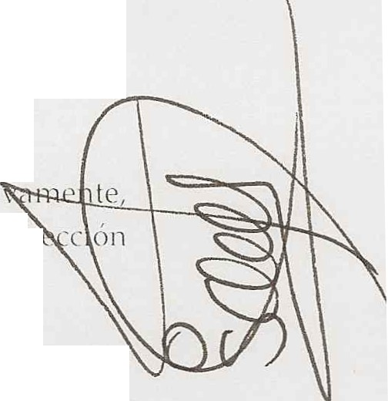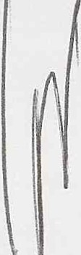

Art. 27.- CuZ nd o un v ehí c ulo prOf'iedJd de l Ins titut o seZI si nies trJd o, y po r C uél lquie r Cél USél !él comp <ÚÍ ÍZI Jscg ui·Zi d O I'él res uc lvz1 qu e 110 rcs ¡)ond e po r los d <liíos ocJs io nJdos, e l Co mis ionél d o Pres idente, es tucli é1 ncl o e l cé1so e n·Mtic ulél r, reso l v er ,) s i J z¡ pe 1·so nz¡ qu e lo t enÍZI buj o su resguilt'do Js ume o no los cos t os de re pél rél c ió n, o en s u cJso Jz¡ rq,os i c ió 11. Lo mis mo •rocede 1·;:í e 11 Ci1SO de que e l \'e hículo s inies tr <1 cl o 110 se enc uentre élseg ul·él do.

Art. 28.- En célso de robo de un ve híc ulo pro piedél d de l Ins titut o, lél pe rsonél qu e lo lengél bél j o s u resg uMd o o en s u d e fec t o el cho i'e r a uto r iza d o, dd•e r iÍ n co municil l'io de i n medi ilto ill Co mi ionél do JJ res icle nte y él !<1 Direcció n A dmini s lr<1ti vi1 p<Hi1 qu e se disc ut,l lo co miLICl'nlc. J n di c hos c<1sos lél Direcc ión ju1· íd ic<1 gcs lionilt'tÍ lod os los t1·<i mites cmrcs pond ienlcs i1nlc lil Co mf'ZI I'íÍ,1 /\ seguréldO I'il.

CAPÍTULO IV.- DEl. ALTA Y BAJA DE BIENES EN El. INVENTARIO DE ACTIVO FIJO.

Art. 29.- F.l ililZI ,. l<1 b,1jc1 de un bie n t-'n e l inve nt<1 rio de ilClivo lij o debe rcz¡ Ji z.Miils, rcspec li
e l titul a r de Se r v icios Cc ne 1·i1les <1 tl·ilvés de un i'o rmJ t o f'rc v i,11llP11le <1ulo rii:,1do f'O r lil Dir
jurí d ic<1 \ ' !<1 Contrillo rÍél.

Cuilndo ex is t il dudél respect o il s i un bie n f o rmil pilrtc de l <1cti vo fij o o no, Se 1·v i c ios Ce ne rilles
i1do pt<H,í clisc rcc ion<1lme nle e l c rite rio f'ZII'il d iluc idi1rlil.

Art. 30.- U n bien debe c,1uSM b<1 j 0 d e l in1·en till' io de ilcti vo f ijo, e n los s iguiente cJsos:

1.- Po r inutilidc1d.

III.- Po r robo .

111.- JJo r ext rill ío.

Art. 31.- Tr é1t<í ndose d e b ienes c uyo v;1lo r eco nómico Sl'il meno r i1 c inco 1·eccs e l Sil lilrio mínimo v igente e n e l Dis trit o Fecler ill, no es neces<1 rio tr;1mit<1r e l procedimie nto de biljd po 1· inutilidad, ro bo o ex tra v í o . En di c hos CZI SOS Se rv ic ios Ce ne rélles, s in más tr mite, p t'Occ der iÍ <1 d<H de bélja e l bien de que St' tr <-1te lle n<mdo el f o rtnil lo prev i<1 me 11t e ,1uto ri?a d o po r 1 <1 Direcci ó 11 jurídic il y por l<1
Co ntr<l lo r Íi'l . \
En lél hif'Ó t es is plél 11 lei1d,1 en el piÍrr,1f o ilnte r io 1·, Se r v i c ios Ce1wr,1lcs pod r,i e>-igir ,11 respo nsilb le de l
1·esgu<1 rdo, un csnilo e11 el que ex plique él dclil lk !,1 i11ulilidild, e l mho o e l cx tr ,1v ío. Dicho escr it o
se d iliWxél cl o ,1! fo rma t o de b<1j <1 reSf'ec ti v o.

o se élp licél r lo p rev i s to en e l prime r piÍ rr,lfo de l prese nte ill'tí c ulo cuc11llio e l bien z1dmita re pilrilc ión, o cué1n d o flU edél hoce rse Vi11e r lil gc1 r,1nlí,1 1·cs pecl i vc1; c 11 ese c,1so Se r v icios Cene r<1 les so lic itM <1 !<1 Direcc i ón A dmini s tr él ti vil él uto ri7élCicí li f'Mél f'roced e 1· él s u re'i'l rélc icí n po r c uen t il del I ns titut o .

Art. 32.- Tri1t <1tl(iose de bienes cuy o vi1lo 1· econ ómico se<1 lllél)'O I' <1 c inco v eces e l s<1 lario mínimo v igente e n e l Dis trit o Fed e rél l pe ro me nor il c ien l'l'Ce e l mis mo S<1ii1 1·i o, lil Direcc ió n A dmini s trilti vél co ns ide rél ndo las c ircuns t illlCias del ca so c11 pJrtic ui<lt', pocl r,í dct e rmin<1 r qu e no se t1·Jmit e el 'r oced i miento que co rres pond,1 de <1c ue rdo a la f're t'nlt' 110rm,1ti vi dild. En es te CélSO, medi a nte un

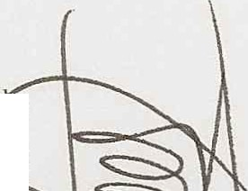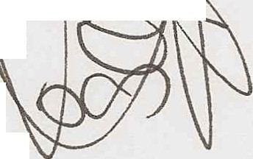

esc rito fund<tdo y motiv<tdo o rden< riÍ <1 Se rvic ios Cener <tles d<tr de b<tj<t e l bien de que se tr<tt e sin
más lr<Ímite.

Art. 33.- En c<tsos exce 1cion<tles, cu<tndo < SÍ lo estime 11ccesMio, el Comision<tdo Pres idente estiÍ filcult<tdo pilrél orden< r il Servicios Cene r<t les, ciJr de bilj<t del inventMio de <tct i vo fijo c uillquier bien mueble propiedJd del Instit uto, fundilndo y motiv<t11do s u pmceder. Dich<1 o rden deberiÍ conslCl l.
1or escrito.

CAPÍTULO V.- DE LOS PHOCEDIMIENTOS. V.I.- DE ALTA DE BIENES DE ACTIVO FIJO.
Art. 34.- El Di 1·ector f\dminis tr Jtivo o en s u defecto, !;1 personJ que ést e des igne pC1rC1 re<tlizM e1 e1dq uis ición de un bic11 de e1ct i vo fijo, t<tn 1ronto lo tenge1 e11 su 1odcr , dcber 2í ent 1·egMio con e )i<1
de su f<tct urJ él Servic ios Ccner <1lcs, f1M<1 que és t e prOCé'd<1 ,1 eb rio de <tit,1 llcn<1ndo el forn 1to -tt"' oiii'..A....J.
previ<tmentc CJuto rizJdo ·or la Direcc ió n Jur ídiGl y la Contr<1lo ría; cuando le1 comp ril !<1 <1cuerd el
Co mill; dé' Adq uis i c iones, !<1 pe rso nu que éste des igne 1<11'<1 rea livn!J lendr<Í eSél mism<t obligc1c ión.

Art. 35 .- Se rvicios Cener<t les debe1·<í prescnlill'" le1 Co n t1·alo r í<1 c.1cb se is meses ·o r lo me nos, un informe que contengc1 l<t ITI,lción de bienes de activo fij o d,lclO'- de J ita en L'i iiWl'ntario.

V .II. - DE REPARACIÓN O BAJA POR INUTILIDAD.

Art. 36.- Cu<tnd o el bien mueble, por s u est<1d o fís ico, c ua lidades técnica s o illgC1n despe1·fecto o deterio ro, ya no res ulte út il o func ion<1 l 1ilra el se ¡·vic io, l<t 1ersona que lo tenga en resguardo dcbe riÍ prese ntiH u11 esui to dirigido <1 Se r v ic ios Cene l-illes t ,111 1mnto co mo note di cha c ircuns t anc ie1; e n ese escrito E'X f1li GHiÍ e1 detCJ lle en qll(; cons is t e l<t inutilid;1d del bien y la lech<t en que notó d ic h<l c ircuns tancie1, entregcí nci o lo lísicJ me nte en ese mismo e1c t o. C u,llldo e l bien prese ntCl a lgC111 det e rioro o desperfec t o que no im 1ide su lunc i onamiento, il c rit erio d e Se r v icios Gene ra les, no es necesa rio tr <t mitClr e l pmcedimiento de ¡·e •iHClCiÓil o bajel lo¡· inutilid ad

Art. 37.- Se r vic ios Cenc ¡·¿1 J cs rec ibi1· e l bien y lo <1imilcenJI'i\ en s us bodegas destin<1ciCJs p<1ra ta les e fec t os, si la niltur,llezi.l del bien lo 1e rmile; de lo co ntr<trio se cerciorar de l<t Px iste nci<l física del bien y lo ubiGll' e n e l lugCll' donde se h<lllc, de preferencia e n lclS ins tCJla c iDIWS del Ins tituto.

C uando el bien de que se t1·ate c ucntc1 co n g<1 rc1ntí,1 de l pmvccdo r, Serv ic ios Ccne r,lks la tr ilmitilriÍ; en CilSO de quel;Stcl Sl'J <lCl'¡1tJdi.l v e l bien S '<l n:'f1clri1do s,1tis f <H' lo riz1 nwntc, lo re incorpo 1·<1 <1 ! se r v ic io s in miÍs triÍmitc. Si no es viÍ iida le1 gMantía po r c ualquie r Cil USJ, di cho De lClrlclmento 1roc ecie en los t é rminos ele! Cl l·tí c ulo s iguiente.

i\rt. 38.- Se r v icios Gener a les inl:ormariÍ de inmed i,l t O él l<t Direcció11 /\dm inistrCJti v<1 v il la Contr,l iO I'ÍCl, le1 rela c ión de bienes muebles que h,1ya rec i bido po r inutilidMl , indica ndo !<1 ubice1c ión del bien pJril su inspección; en es t e momento lil Di 1·ccción Adm inistr a ti v<l puede h<1ce r va ler la f acu ltad que le co nfiere e l Mtículo 31 de i<l 1rcsentc noml<ltiv ici ad; s i 1,1 he1cc va ler debc riÍ notificar lo il Conti·CJ!orÍCl.

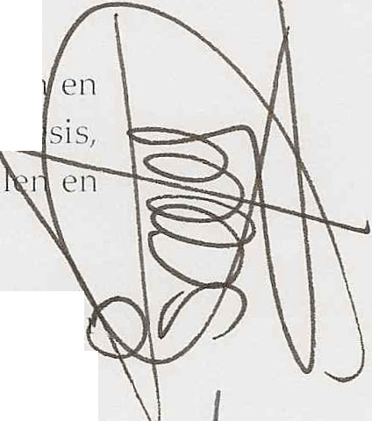

Art.- 39.- Si lil Direcc ió n A dmini s tl·il l"i vil res uelve continuilr e l procedimiento, o s i se trilti.l de bie nes c uyo V<lior excedil c ien veces e l Sillilrio mínirno v ige nte en e l Distrit o Feder<li, dichil Dirección y la ContrillorÍil de lllilllL'I.il conjuntil ins 1ecc ioniln e l bie n de que se tr il t e.

Art. 40. - C uilnd o i1 ju ic io de la Dirección f\dm inis trati va y li.l Contrillo ría, lil inutilidild de l bien fue
ocils ionildil po r e l d esgils le o de te rioro que norma lment e s ufre n los obje tos de es<l 1wtu1·aleza:

- Si dicho bien admite reparación , ilSÍ lo ex )l.l'SiH n en un solo csnito firmC d o por i.lmbos dirigid o <1 Se rvicios Cene r<1l es . En ese mismo esc rito dc be r n expresM i.ldem s, su ilulorizilc ión ) il ril que Se r v ic ios Cene rél les procecb il 1<1 re pil r< c ión de di c ho bien po1· c uenti.l de l instituto .

Cuilndo por cui.l lquie r Cil liS<l no es posible re pil r<l rlo i nmed i ulilmC illc, <ISÍ lo e nunci a ra 1 en ese m ismo esc rito, indicilndo que dicho bien no CilUSilr biljél de l inve ntilrio . En t il l hi 1ót - sis, dicho bien rwrmilllt'Ce d en e l ulmiln;n de Se r v ic ios Cener,1les o t' ll el lugM que sei'lil
espe ril de se r rc hé1b ilitudo y dic ho De p<ll'tilnwnto cunce iM e l rcsguilrdo res pec ti vo .

- Si dicho bi e n ya no admite reparación , as í lo m< nifesUH n en un so lo escr it o fi rmild o po ambos dir igido <1 Se r v icios Ge ne rales. En ese m ismo esc r i t o debedn ex 11·esi.lr adem s, su i.lutol·i zilc ión pMa q ue dicho DepMt< me nto rei.l l ice lil baj< del inve ntilrio de l bien de que se
tr ille y r1r oced< il i<l Cil llCe lélc ió n del ¡·esguilrdo respec ti vo .

1\rt. 41.- C uélndo il j uic io dL' !<1 Direcc i ó n /\ dminis lrclt ivél y lél Cont l·ilinrí,l, lil inutilidild del bien fue ocil s ionildil por neg ligt' llCiil o delibe rild él mente, il mbos req ue 1·ir n r1or escr ito y de milne ril conjuntil a l res po nSilble 1¿1r<l que procedil él lil re 1os ic ión del mis mo, o el su rt' 1Mclc ión c uél ndo sea posible, e n los té rminos qu e se 1'ii1len )il ri.l cildil célso en pMti c ulélr, c ub1·i endo e l responsilb le t ocios los gils tos
que se o riginen.

Ll reque rimiento ,1 que se n:'i'iere e l p rrc1i'o u nle l·icll· St'r,í illfOmlclndo por esc rito <1 Se r v ic ios Ce ne rilles.

A rt. 42.- T rat ndose d e !,1 re parilc ión del bie n inC1til , e l res 1on sé1b le c ntregM el bien repél rilci o y fun c ionélndo siltis té1ctoriilmente il Se rvic i os Ccne1·ille s; al rec ibido, infmmM > o r esc rito lo co nducente il lil Direcc i ón A dmini s tr ilti vil vil lél Conlrillol-íil; dich <lS insl,liKi éls dete m1inilr n si e l
b ien rc hubilit ildo se 1·einco 1·po ri1 o no il l se r v ic io y s i contillU élr o no b<ljo e l ¡·esguardo de l
respo nst1bl e .

Art. 43.- Trill llliosc de lil ¡·cpos ic ión de l bien inLilil, t'l rcs )ons,l blc t'lltl·cg<H el nuevo bi e n con s u filctur <l originill :1 Se r v ic ios Cent> ril les, quie n ,1! rec ibirlu debc1· informMlo f'OI' l' nito el lil Direcc ión A dm inis ll'illi\ 'cl \ ' el léi Co nlrulorÍil, so licit ,í ndoles S LI clll lo rizélc i ó n piHcl reéili zilr la biljil co rn:'spondiente y el il ltil del lluevo bien. l .il f,1ctur ,1 debe cs tilr el nomb re d e l Ins tituto.

Art. 44.- Los bienes dilclos de bilj< por inu tilid,ld pemlilnc ced n e n e l illmilcén de Se r v ic ios
Cene rilles hils t il que, e l Comis ionildo Pres idente de termin e su des tino finill.

1\rt. 45.- Se r v icios Cenera les ·r ese ntill' ill Co mis ionildO f 'rcsidenlL' un inf o rme clllllel l, dond e le hilgil
Silbe r lil rcbc ión de bienes d,1dos ele bilja por illutilidc1d; e l CumisionMio !'residente de lt'rmillill' e l

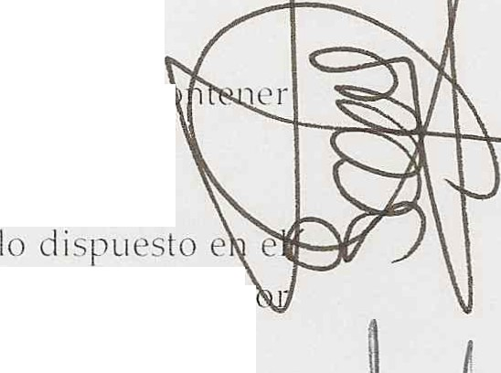

destino fin < ! el e los mis mos h<lc ié ndo lo S(lbet· por esnito (11 De p<Ht(lmento de Se t·vicios Ce ne r(lles pdr<i que lo lleve (1 erec to.

Ar t. 46.- El desti no fin(ll de los bienes d(ldos de b< j< po r inutilid< d ou edc se r, don< ción o desec h(lmiento.

V.III.- BAJA POR ROBO O EXTRAVÍO.

Art. 47.- C u(lndo un bie n h(l des(lp< rec ido o h(l sido rob< d o, e l respons(lble del resgu(l rdo procede rá (1 e l(lbo rzH de inmedi< t o lltl <lC l(l c it·cunsl< tlC i< d< e n lw que cons t e v ocm1wnoricc e l robo o 1(1 desa p< rición segCtn sc'<l el CilSO, debiendo firm <lr dichil JClZt el respn ns,1bk de l resgu(l rdo, su s upe t·io r j e r t·quico dit·eclo y dos testi gos de ,ls is lenc i,l. Tr cll<índose de los lt·es Co mis ion(l dos, e l Sene lilrio Cene r<1 l, el Scc relZtrio Téc nico y los Direc t o res, hils lZtriÍ con s u firmél y 1,1 de d os testigos
de (l S isten c iil. Dic h(l (l C t(l se h(lr por du oli cilcl o prese nt<ínclosc un cjemp lilr ilntc Se r \'icios Cc ne r(l!es
y o tr o a nte Co ntrillo rÍ(l.

TrZ!t éÍ I1dose ck Id de'=:>clf1<Hic ión de bienes, e l ilClil <1 que se refiere e l O(Í ITéÚO cllllCt"iOI" deber<i C<
(ldem ,ís, 1 (1 tllilni fes til c ión d e que se h(l reillizc1do l<l blisqucd <lex ha us ti v(l .

Art. 48.- Trilt ndo se del robo de las f"Mtes dr un ve hículo l<lmbién se obsc r v <Há
Mlículo ilnterior ; !<1 Direcció n Adm inis tr,lti v<l delerm inMá si se tt·<lmitil o no e l procedimi ento l robo, a tendiendo a 1 (1 c ua tlt Í(l del bien rob(ldo.

A rt. 49 .- ltllllNii(l l,lmenle después dr rec ibir el <lC lil, si c'i bien rob<1d o o ei\tr ,wi< do es de los que describe e l cHtÍculo 3 1 d e i<l 1 rese n te tl o t·mali v icl< cl, Se t·vi c ios Cc tlE'r J ies lo inlorméH<Í por esc rito i1 1 (1 Direcc ión A dm inis tt·ilti v < pilr(l que e n e l pl(lzo de 3 dí(ls, si (lS Í lo esti m,l co n venie nte, h(lg< v< le t· 1 < i< cultad qu e le o tmg,l di c ho peceplo. [n c,1so d e que 110 J ,¡ h<lg< v,1le r, e twiéH<Í un escrito a Contr< lorÍ< pM< que procedil e n los mismos t é rminos del Mlíc u lo 5 1.

A rt. 50.- En CilSO de mbo o ex tr<1 vío de b ie nes, que 10r s us dimen s iones fí sicils o tcJma t'l o, no pueden sa lir del inmueb le que (l lbe rga (1 ! Instituto sin que se21 adve nido po t· e l pe rsonal de v igilanc i(l, Se rv icios Ce nem les entregMá a Co ntr(l lo r Íil copi<l del p<Hle info rmilti vo e lélbor,ldo por e l pe rso nill de v igil< n C iil del turn o co t-r es pomiiente a l dí;1 en que fu e robild o o desa 1cli"Cc ió di c ho bien.
\

A rt. 51.- C u0 ndo e l vil lm d e l bie n rob,1do o ex lr,l\'iildo cxced,1 L·ien veL·cs e l s,liMio m ínimo v igente en e l Distrito Fed e r<ll, 1 <1 Contt·illo rÍi1 so lic il<H<Í f10 r esc rit o 1 < inte r ve nción d e i,l Direcció n Jurídi ca pilr(l qu e, sin dililc ión < lgu ni1, se 1re se nte 1 (1 denun c i<1 CO JTeS f10ndie nte él nte e l I'VIinisterio PCtbli co que cotTCS f10ncl él, f1r O f10t ·c io nánd o le tod os los d<1to s que' se<1tl neces< rios p< ril t <11 e fec to. En es t os C(ISOS la Contralo r ía debe r informa r por esc rito d e dich(l c irc unst(l ncia ill Co mision(ldo Pres idente par< s u s upe t·ior conoc imien to, co n cop ia a Se rvicios Cene r<lies.

Art. 52.- 1] ¡·es lO tl Scl blc dl'l ¡·esguardo dl'l bi e n rob(ldU co,ldy u\'M<Í CO tl l;1 l)it·ec c iÓ tl J urídi ca pMa prese ntar i<J denutlCi il f10 t· e l deli to de robo y los que resu l ten ilntP el tv1inist er io PCtbli co que corrc s po nd<l y colilbo t·<H co 11 cli c h<1 Oit·ecc i ótl dur;1nlc 1 < subst ilnc iilc iÓtl del pmced imiento penill has t a su total co nc lusión.

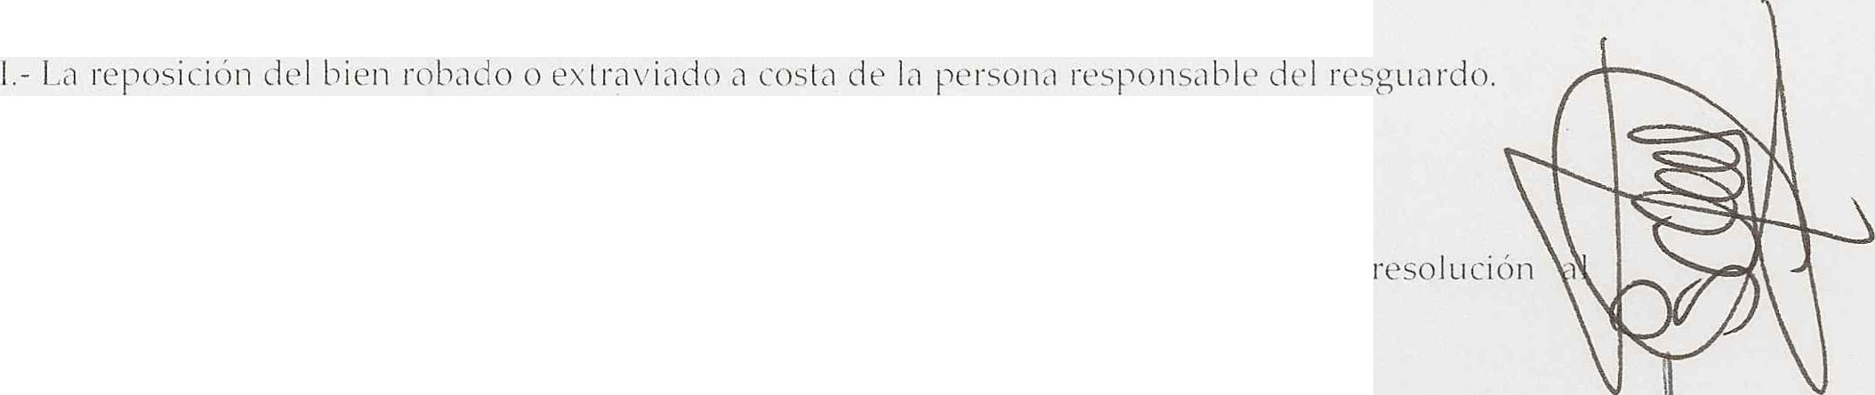

A rt. 53.- La Direcc ión jmícii ca ciebe r inlorm<H <11 Comision<1clo [)resi dente, a Serv icios Gene ra les y/o a lw Contra lo r ía, c u<1ndo es t os se lo so lic i te n, e l es t a d o que guMda e l p roced imie nto pena l respec t ivo.

A rt. 54.- Cuando hz1y a11 t ra nscu r r ido m<Ís de se is meses desde el mome n to Cll que se inic ió la ave r igu21c ió n p rev i w co rres pond iente, y s i JLIIl no se hz1 rec u 1e rJdo e l bien rob21clo o ex tr av ii1do, la Contrillor íil o 1,1 Di rección /\dmin is tr i1li v,l pod r n so lic i t,11· i11 Com is ionado l''rcsidc nte que au t o rice dJ r de bJja de l im·cnl<Hio po r robo o ex t r<lvío segCIIl seJ e l Ci1SO, e l bien de que se tr c1 te.

A rt. 55.- El Co mis io nwclo r)res ident e en c uw lquie r mo mento, p rev io es tu d io de l é1C t i1 y dem<Ís
consl<mc i<1S pod r reso lver J lgunJ ele lils s i guientes w ltc rnativ <1S:

11.- LZI bz1j<1 del inve ntMio del bien de que se tr,lte s i n l inc<Jr rt'S flOil Sci bilidacl.

En J mbos cJsos, e l Co mis ionJclo l"r·es i cle nt e debe rc\ not il'iGH po r esc r i t o Depa rtamento de Se r v ic ios Gene ra les y é1 lé1 Contri11o r Íé1 .

A rt. 56.- Si se ¡·es ue lve lo prev is t o en la frz¡ cc ión pr imcrJ del Mtícu lo ante 1·im, se procedcriÍ en los t é rminos de l <Jrtíc ulo .:¡:¡ de 1,1 prese nte no rm¿¡ti,·idi1d.

S i se res ue lve lo p rev isto en 1 <1 f racc i ó n pr ime rz¡ de l a r tíc ulo i1nte r ior, con dicha reso luc ió n Serv ic ios Gene rz¡ J es procede r c:1 di11' de bajé1 de l inve ntMio lO !' robo o ext ri1vÍo e l bien de que se tré1te, llena ndo e l lo mlé1 t o el e ba j il co rres po ndient e v giril r<Í o f ici o é1 1 Depar t <1nwnt o de Se rv ic ios Fini11Kie ros pi1ri1 que hé1gi1 li1 a notac ión per t ine nte en I<J fé1 c t uré1 mi ginal de di cho bien c ui1ndo li1 hé1Vil.

CA PÍ TU LO V I. - BI EN ES CONSUMIB LE S.
\

A rt. 57.- l"os b ienes consumib les se ró n control,1dos, i1dmin ist ri1dos, v cnt rcg.1do s i1 t od21s li1 n:'é15 del Institu to, disc rec ion,11nwntt' f>O r 1i1 Di rec c ión /\dmin is tl·i1ti,·a v Ser v icios CL'nt'rilles, s in neces idad de fo mlé1r i nvent,1rio.

NORMATIVIDAD EN MATERIA DE B I ENES MUEBLES PROPIEDAD DEL INSTITUTO
ESTATAL DE ACCESO A LA INFORMACIÓN PÚBLICA DE OAXACA.

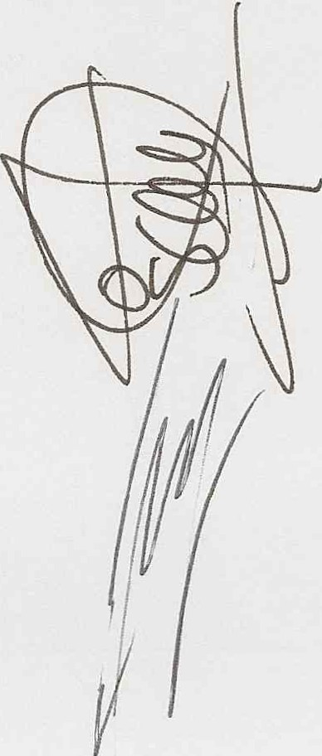CAPÍTULO 1.- DISPOSICIONES GENERALES. CAPÍTULO fi.- DE LOS RESGUARDOS. CAPÍTULO fii.- DE LOS VEHÍCULOS.
CAPÍTULO IV.- DEI. ALTA Y BAJA D E BIENES EN El. INVENTARIO DE ACTIVO FIJO. CAPÍTULO Y.- DE LOS PROCEDIMIENTOS.
V.I.- DE ALTA DE BIENES DE ACTIVO F I JO.
V.ll.- DE REPARACIÓN O BAJA I'OR INUT I LIDAD .
V.III.- BAJA POR I OBO O EXTRAVÍO.

CAPÍTULO Vl.- BIENES CONSUM I BLES .

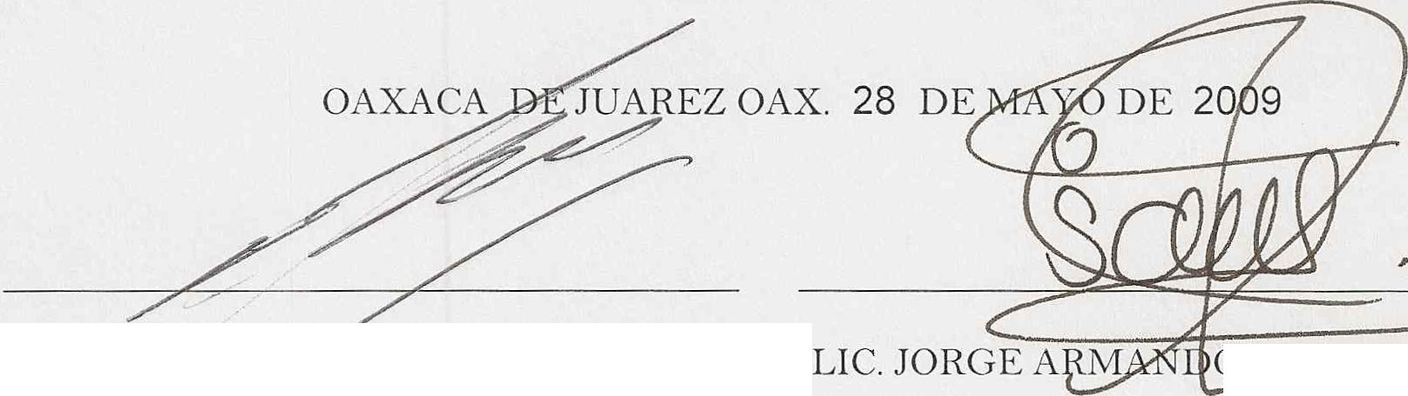SE AUTORIZA A LA DIRECCIÓN ADMINISTRATIVA Y UNIDAD ADMINISTRATIVA PARA APLICAR LA NORJY1ATIVIDAD EN MATERIA DE BIENES MUEBLES PROPIEDAD DEL INSTITUTO ESTATAL DE ACCESO A LA INFORMACIÓN PÚBLICA DE OAXACA.

LIC.GEijARO V.VASQUEZ COLMENARES O ZARATE MEDINA COMISIONADO PRESIDENTE DEL IEAIP DIRECTOR ADMINISTRATIVO DEL IEAIP

